АПС · ПРАКТИЧЕСКАЯ РАБОТА

**Задача 1**

Изделие состоит из 3-х блоков, для изготовления которых используются 4-ре материала. Процесс изготовления начинается с заказа материалов, после получения которых начинается изготовление блоков. По мере готовности любых 2-х блоков начинается сборка изделия, которая завершается подключением по готовности третьего блока. Так же по готовности третьего блока формируется заявка в отдел доставки, где изготавливается упаковка, комплект документов и по готовности изделия осуществляется доставка заказчику и завершается весь процесс.

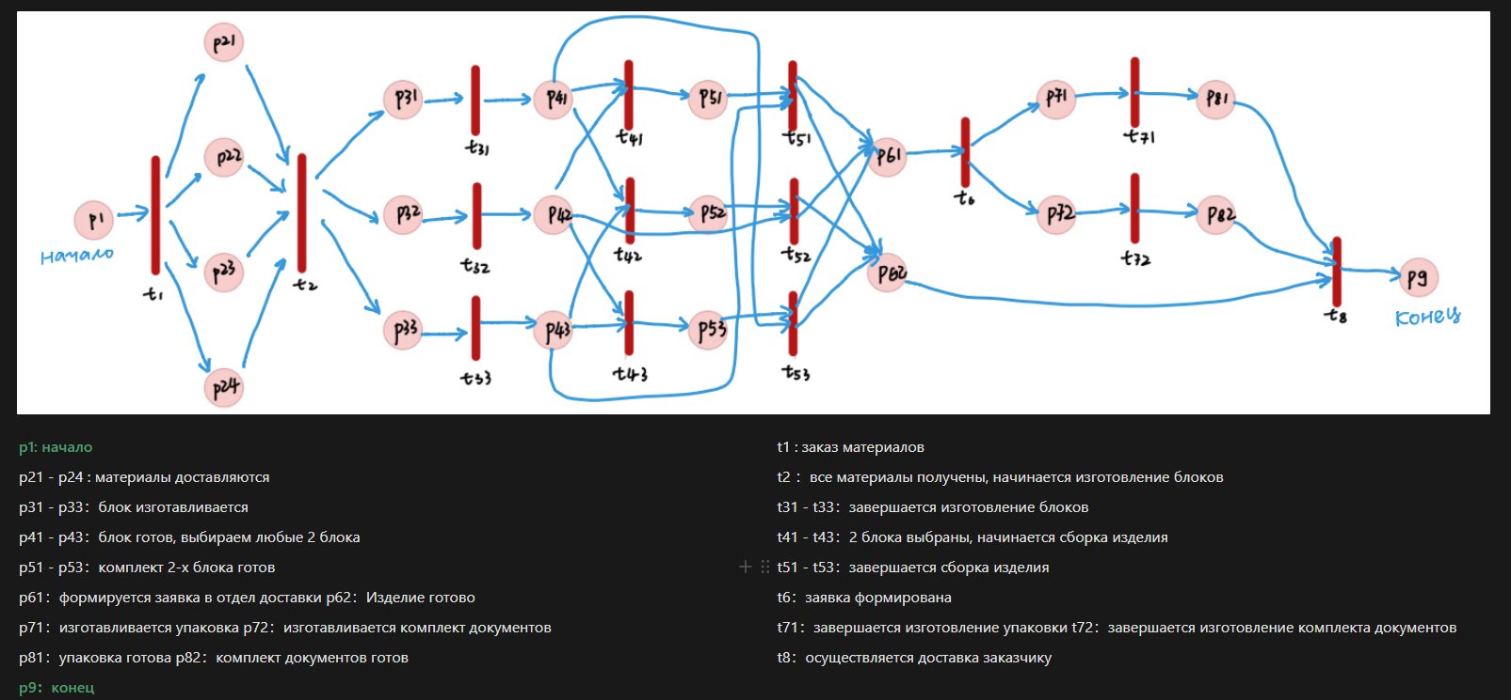

Взаимодействие ВПРС

В рамках модели «Исключение критических ресурсов» рассмотреть

**Задача 2**

Задачу взаимодействия:

**ВПРС** - три ВПРС по структуре соответствуют представленным на предыдущем слайде

**ВС**:

- Три ПРЦ – индивидуальные РЕС

- Две ПЧ (эквивалентные по функциям) - ОРРВ

Необходимо:

1. Написать ПРГ ВПРС с учетом разделения использования РЕС
2. Построить граф сети ПЕТРИ и доказать корректность взаимодействий ВПРС